**Предметно – развивающая среда**

**в МКДОУ «Детский сад «Чебурашка»**

**по ознакомлению дошкольников с правилами дорожного движения и профилактике детского**

**дорожно-транспортного-травматизма.**

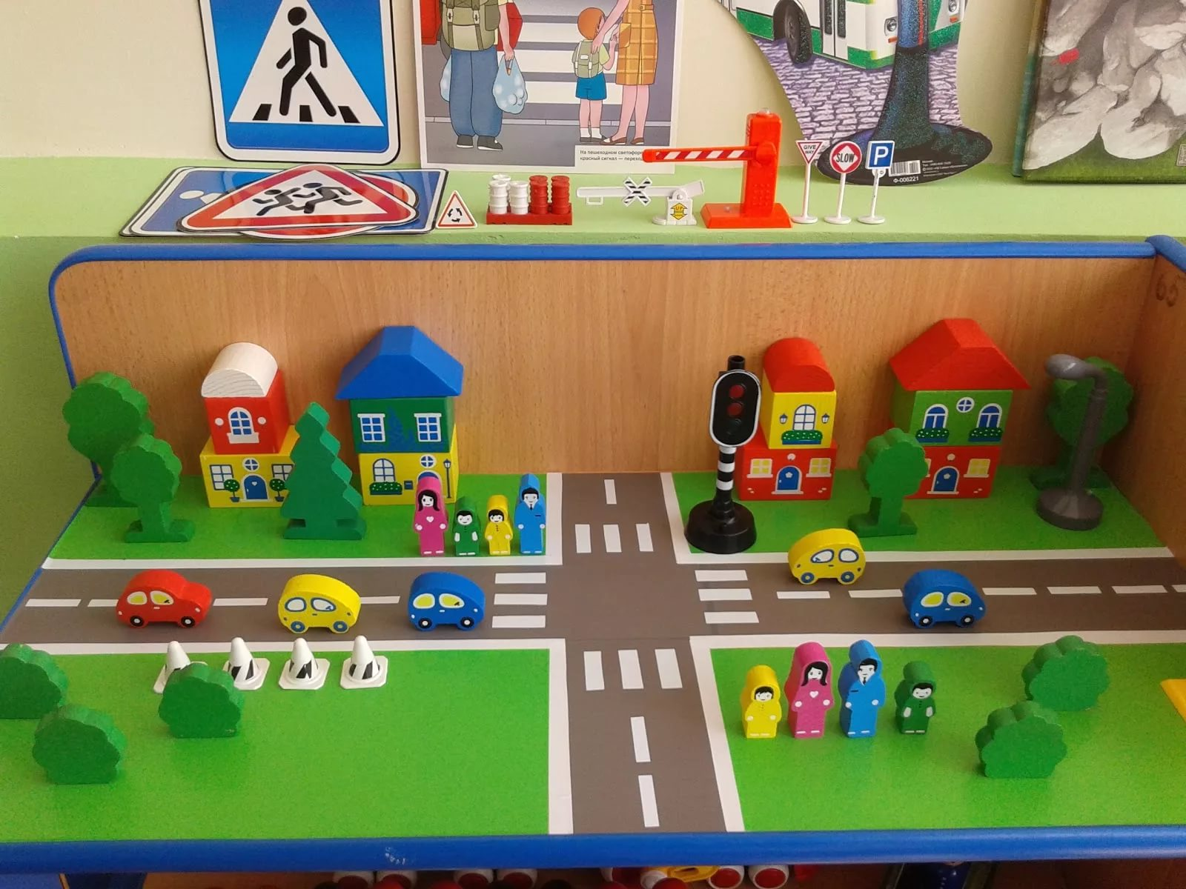

**Ознакомление дошкольников**

**с правилами дорожного движения**

**и профилактике детского**

**дорожно-транспортного травматизма**

**Предметно-развивающая среда в МКДОУ**

**«Детский сад «Чебурашка»**

      Знакомство дошкольников с правилами дорожного движения и воспитание у детей безопасного поведения на улицах города - одни из важнейших задач дошкольного образовательного учреждения. Для реализации этих задач требуется создание условий по формированию у дошкольников и их родителей устойчивых навыков безопасного поведения на улицах и дорогах.

В нашем детском саду и в нашей группе созданы хорошие условия для реализации этих задач.

Предметно-развивающая среда по ознакомлению с ПДД включает в себя:

Уголок дорожного движения, который содержит:

-наглядно-иллюстрационный материал: «О чем говорят дорожные знаки», «Правила и    безопасность дородного движения для дошкольников», «Правила дорожного движения», «Школа светофорных наук»;

-настольно печатные игры: «Азбука пешехода», «Транспорт», «Улица», «Правила дорожного движения», «Шофёр первого класса», «Знаки на дорогах», «Законы улиц и дорог», «Большая прогулка», «Светофор», «Час пик», «Улица». Кубики «Транспорт».

Трафареты «Транспорт», раскраски по теме.

Домино: «Дорога», «С дорожными знаками», «Транспорт».

Лото: «Лото пешехода», «Водитель – пассажир», «Внимание дорога».

Конструктор: «Весёлый городок», «Транспорт»;

-набор игрушечных транспортных средств;

-магнитная доска «Азбука дорожного движения»;

-атрибуты для сюжетно-ролевых игр: костюм инспектора ДПС, жезлы регулировщика ДД, накидки с изображением различных транспортных средств, рули, дорожные знаки, пешеходная дорожка, светофор для водителей, светофор для пешеходов;

- подборка по теме детской художественной литературы;

- настольный макет улицы с перекрёстком;

-дидактические игры: «Играй, да смекай!», «Разрезные дорожные знаки», «Собери дорожные ситуации», «Поставь дорожный знак»;

-авторские дидактические игры: «Наш район», «Поможем медвежонку», «Наш друг светофор» (автор Ганецкая Л.В.)

-дидактические игры для детей с ОНР: «Угадай транспорт», «Наша улица», «Подумай – отгадай», «Научим незнайку ПДД», «Что будет, если…», «Весёлый жезл», «Улица города»;

В уголке для родителей размещены:

- папка – передвижка: «Правила дорожного движения для дошкольников»;

- папка – передвижка: «Правила дорожного движения для будущих водителей и их родителей»;

- стенд для статей и консультаций, на котором материал меняется 1 раз в квартал, а также содержит анализ дорожно-транспортных происшествий с участием детей, произошедших в нашем районе;

- с участием родителей разработаны безопасные маршруты

«Дом – детский сад»;

- организуются выставки детских работ по теме;

- проводятся индивидуальные консультации по результатам занятий с детьми.